แผนการจัดการเรียนรู้
“ปลูกผม (Art & Hair Stylist)”

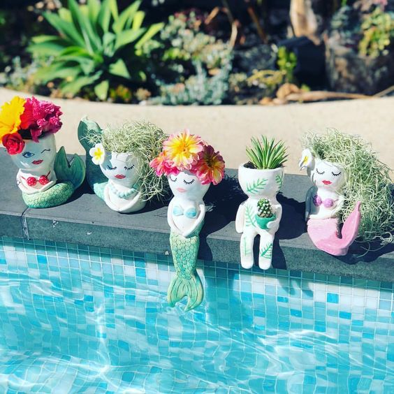

ปลูกผม (Art & Hair Stylist)

ระดับชั้นประถมศึกษาปีที่ 3 |  | ทัศนศิลป์ (ศิลปะ)
คำอธิบายกิจกรรมการเรียนรู้

ศิลปะเป็นส่วนหนึ่งของชีวิตประจำวัน ล้วนแฝงอยู่ในทุกสิ่งรอบตัวเรา ไม่ว่าจะเป็นเสื้อผ้า ของใช้ ที่อยู่อาศัย ล้วนประกอบด้วยองค์ประกอบพื้นฐานทางศิลปะ นักเรียนควรได้ฝึกการใช้ประสาทสัมผัสทั้ง 5 ในการเรียนรู้และเชื่อมโยงศิลปะสู่ชีวิตจริง นำไปประยุกต์ใช้ และเห็นคุณค่าของสิ่งรอบตัว อีกทั้งศิลปะยังช่วยพัฒนาให้ผู้เรียนมีความคิดริเริ่มสร้างสรรค์ที่จะทำสิ่งใหม่ๆ มีจินตนาการ ชื่นชมความงาม มีสุนทรียภาพ ซึ่งสิ่งเหล่านี้ล้วนมีผลต่อคุณภาพชีวิตมนุษย์ ที่จะช่วยพัฒนาผู้เรียนทั้งด้านร่างกาย จิตใจ สติปัญญา อารมณ์ ส่งเสริมให้ผู้เรียนมีความเชื่อมั่นในตนเอง อันเป็นพื้นฐานในการทำงานและอยู่ร่วมกันในสังคมได้อย่างมีความสุข

เวลาเรียนที่แนะนำ | 4 คาบเรียนโดยประมาณ
ทักษะเฉพาะที่พึงมี | ทักษะทางศิลปะ  การคิดวิเคราะห์ การคิดสร้างสรรค์ การคิดแก้ปัญหา  การทำงานเป็นทีม
เนื้อหาที่ใช้ในการประเมิน
- วิชาศิลปะ (ทัศนศิลป์)
- เส้น สี รูปร่าง รูปทรง พื้นผิว ในธรรมชาติสิ่งแวดล้อมและงานทัศนศิลป์
- วัสดุ อุปกรณ์ที่ใช้สร้างงานทัศนศิลป์ประเภทงานวาด
- การใช้สี การลงสี การระบายสี

จุดประสงค์การเรียนรู้
ด้านความรู้

- เส้น สี รูปร่าง รูปทรง พื้นผิว ในธรรมชาติสิ่งแวดล้อมและงานทัศนศิลป์
- การใช้เส้น รูปร่าง รูปทรง สี และพื้นผิว วาดภาพถ่ายทอดความคิดความรู้สึก
- วัสดุ อุปกรณ์ เทคนิควิธีการในการสร้างงานทัศนศิลป์

ด้านทักษะ/กระบวนการ

- จำแนกทัศนธาตุของสิ่งต่างๆ ในธรรมชาติ สิ่งแวดล้อม และงานทัศนศิลป์
- เชื่อมโยงความรู้ทางศิลปะไปสู่การประยุกต์ใช้ในชีวิตจริงได้
- ใช้ความคิดริเริ่มสร้างสรรค์ในการแก้ปัญหาและสร้างสรรค์ชิ้นงานได้
- มีความกล้าในการแสดงอารมณ์และจินตนาการของตนเอง
- มีทักษะในการสื่อสาร
- มีทักษะในการทำงานเป็นทีม
- มีทักษะการคิด

ด้านคุณลักษณะ

- มีความมุ่งมั่นในการทำงาน
- มีความสนใจใฝ่เรียนรู้
- มีความประณีต ละเอียดรอบคอบ
- มีระเบียบวินัย

เกณฑ์การประเมิน
- คุณภาพของแนวคิดของการคิดสะท้อนกลับและการอภิปราย
- กระบวนการคิดจากการถามคำถามและการให้เหตุผลในการตอบ
- ความคิดเห็นร่วมและความคิดเห็นเดิมที่สะท้อนให้เห็นจากชิ้นงานในห้องเรียน
- การคิดวิเคราะห์โจทย์อย่างมีเหตุผลเป็นขั้นเป็นตอน
- การคิดสร้างสรรค์ชิ้นงานจากการคิดคำถามและกิจกรรมการเรียนรู้

ความเชื่อมโยงต่อหลักสูตร
- ใช้ภาษาในการสื่อสาร สื่อความหมาย และนำเสนอได้อย่างชัดเจน
- ให้เหตุผลประกอบการตัดสินใจและสรุปผลได้อย่างเหมาะสม
- สามารถเรียนรู้และเข้าใจในการตั้งคำถาม
- มีความคิดริเริ่มสร้างสรรค์
- ให้ความสำคัญและใส่ใจในความรู้สึกของผู้อื่น
- รู้จักตนเอง
- มีความสามารถในการสื่อสาร การคิด การแก้ปัญหา
- มีความสามารถในการใช้ทักษะชีวิต

ความเชื่อมโยงต่อวิชาอื่นๆ ที่เกี่ยวข้องกัน
- การจำแนกวัสดุสิ่งของรูปร่างรูปทรงด้วยศาสตร์ของวิชาคณิตศาสตร์
- ศักยภาพในการสร้างสรรค์ผลงาน สังเกต ทดลอง แก้ไขด้วยกระบวนการทางวิทยาศาสตร์
- เชื่อมโยงการอภิปราย แสดงความคิดเห็น และการนำเสนอด้วยศาสตร์ของวิชาภาษาไทย

เว็บไซต์และสื่อสิ่งพิมพ์อื่นๆ
- ตัวอย่างกิจกรรม “ปลูกผม”
- https://www.youtube.com/watch?list=PL2vt_TPKQbZq8uQl7UojkiZ_KhVJz1-HS&v=HQhLGX0MmpQ
- https://www.youtube.com/watch?v=cQykPmoSzHE&index=22&list=PL2vt_TPKQbZq8uQl7UojkiZ_KhVJz1-HS
- https://www.youtube.com/watch?v=TXxa_10N9xU

เครื่องมือและอุปกรณ์การเรียนรู้
- กระถางต้นไม้เก่า
- สีอะคริลิก
- พู่กัน
- ดินสอ
- เมล็ดพืช

ตารางนี้แสดงถึงกระบวนการเรียนรู้ที่ผู้สอนอาจนำไปประยุกต์ใช้และประเมินผลได้ ซึ่งสามารถนำการจัดการเรียนรู้อื่นมามาประยุกต์ใช้ได้ด้วย และผู้สอนอาจหาวิธีปรับกระบวนการเรียนรู้ตามความเหมาะสมของกลุ่มผู้เรียนและสภาพแวดล้อมภายในโรงเรียน

ขั้นที่ | ระยะเวลา | บทบาทของผู้สอนและผู้เรียน | โอกาสหรือสิ่งที่นำมาใช้ประเมินผล
1 | ชั่วโมงที่  1 | Kick off  กิจกรรม: เปลี่ยนทรง  - ผู้สอนถามถึงความสำคัญของผมบนศีรษะของคนเราให้ผู้เรียนร่วมกันแสดงความคิดเห็น จากนั้นลองตั้งคำถามชวนคิดในเมื่อเส้นผมมีความสำคัญทำไมคนเราจึงต้องตัดผม เพื่อนำพาผู้เรียนให้มองเห็นถึงความสำคัญของความสวยงามในการออกแบบทรงผม ซึ่งถือเป็นงานศิลปะประเภทหนึ่ง  - ผู้สอนนำวิกผมหรือรูปภาพทรงผมต่างๆ มาให้ผู้เรียนดู ขอตัวแทนผู้เรียนออกมาหน้าชั้นเรียนมาเป็นแบบในการปรับเปลี่ยนทรงผม อาจเริ่มต้นจากง่ายๆ เช่น การติดกิ๊บ การมัดผม ก็สามารถทำให้หน้าตาของคนเราเปลี่ยนไปเป็นอีกบุคลิก จากนั้นลองนำวิกผมหรือรูปภาพทรงผมมาทาบลงบนหน้าของผู้เรียนที่อาสามาเป็นแบบ  - ให้ผู้เรียนร่วมกันอภิปรายและแสดงความคิดเห็นถึงลักษณะของเส้นผม สีผม ทรงผม บุคลิกที่เปลี่ยนไป เช่นดูน่ารักขึ้น สวยขึ้น หล่อขึ้น ดูผอมลง ดูสุขุม ดูหน้าแก่ ฯลฯ และคิดว่าทรงผมใดเหมาะกับผู้เรียนมากที่สุด ให้ผู้เรียนร่วมกันแสดงความคิดเห็น ซึ่งผู้เรียนก็จะได้เรียนรู้ในเรื่องของเส้น สี รูปร่างรูปทรงผ่าน ทรงผมอีกด้วย  - ผู้สอนและผู้เรียนสรุปการเรียนรู้ ความสำคัญของเส้นผม ทรงผม ความเชื่อมโยงในทางศิลปะร่วมกัน  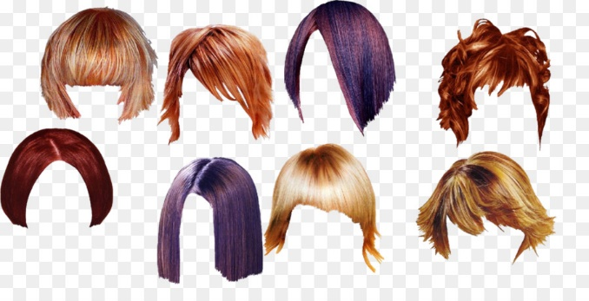 | - ผู้เรียนสามารถตอบคำถามได้  - ผู้เรียนสามารถอธิบายเหตุผลในการได้มาซึ่งคำตอบได้  - ผู้เรียนสามารถแสดงความคิดเห็นได้อย่างมีเหตุมีผล เมื่อคิดเห็นต่างกับผู้อื่น  - ผู้เรียนสามารถอธิบายลักษณะของ ทัศนธาตุได้
ขั้นที่ | ระยะเวลา | บทบาทของผู้สอนและผู้เรียน | โอกาสหรือสิ่งที่นำมาใช้ประเมินผล
2 | ชั่วโมงที่  2 - 3 | กิจกรรม: ปลูกผม  ผู้เรียนจะได้เรียนรู้อาชีพอีกอาชีพหนึ่งที่ต้องใช้ศิลปะการสร้างสรรค์ผลงาน อีกทั้งยังได้ใช้ความคิดสร้างสรรค์และจินตนาการ เชื่องโยงศิลปะสู่ชีวิตจริง นำศิลปะไปใช้ในทางสร้างสรรค์ นำของเก่าเหลือใช้มาชุบชีวิตให้สวยงามด้วยศิลปะ พร้อมกับเรียนรู้ศิลปะผ่านธรรมชาติ  วัสดุและอุปกรณ์ที่ต้องใช้ มีดังนี้  - กระถางเก่า  - สีอะคริลิก  - พู่กัน  - ดินสอ  - เมล็ดพืช  - ผู้สอนถามถึงประสบการณ์การเข้าร้านทำผมของผู้เรียน ให้ผู้เรียนเล่าประสบการณ์และแลกเปลี่ยนเรียนรู้ร่วมกัน  - ผู้สอนสมมุติบทบาทให้ผู้เรียนเป็นช่างทำผมมืออาชีพที่กำลังจะต้องทำผมให้กับใครสักคนเพื่อไปร่วมงานสำคัญ ผู้สอนอาจสร้างเรื่องราวให้ดูน่าตื่นเต้น มีความสำคัญ เพื่อให้ผู้เรียนเกิดแรงจูงใจในการสร้างสรรค์ผลงานศิลปะ หรืออาจชี้ให้เห็นถึงประโยชน์ของการนำศิลปะมาสร้างสรรค์ผลงานในครั้งนี้ โดยการนำกระถางเก่ามาชุบชีวิตให้สดใสสวยงามกว่าเคย  - ผู้สอนแนะนำเมล็ดพันธุ์ผักที่จะนำมาแทนเส้นผมแต่ละชนิด เช่น เมล็ดต้นอ่อนทานตะวัน ผักบุ้ง ถั่วงอก คะน้า ฯลฯ ให้ผู้เรียนลองสังเกตลักษณะของลำต้น สี ใบ ว่ามีลักษณะแตกต่างกันอย่างไรบ้าง แล้วร่วมกันอภิปราย  - ให้ผู้เรียนออกแบบลักษณะตัวละครลงบนกระถางต้นไม้เก่าที่นำมาจากที่บ้าน หรือผู้สอนนำมาให้จากบริเวณโรงเรียน โดยใช้ดินสอร่างหน้าตัวละครให้เต็มกระถาง ยกเว้นบริเวณเส้นผมที่ไม่ต้องวาด และลงสีด้วยสีอะคริลิก  - ให้ผู้เรียนลองจิตนาการเส้นผมของตัวละครจากผักแต่ละชนิดที่ผู้สอนนำมาให้ เลือกปลูกผักที่คิดว่าเหมาะสมกับตัวละครของตนเองมากที่สุด โดยผู้เรียนอาจเลือก 1 2 หรือ 3 ชนิด ก็ได้ตามจินตนาการซึ่งขณะทำกิจกรรมผู้สอนอาจเดินสำรวจและสอบถามถึงแนวคิดในการสร้างสรรค์ผลงานของผู้เรียนเป็นระยะ เพื่อให้ผู้เรียนได้สะท้อนและทบทวนวิธีคิดในการออกแบบตัวละครและทรงผม | - การคิดสร้างสรรค์ชิ้นงานจากการเรียนรู้  - กระบวนการคิดจากการถามคำถามและการให้เหตุผลในการตอบ  - ผู้เรียนสามารถแสดงความคิดเห็นได้อย่างมีเหตุมีผล เมื่อคิดเห็นต่างกับผู้อื่น  - ผู้เรียนสามารถเลือกใช้วัสดุอุปกรณ์ได้อย่างเหมาะสม  - กระบวนการทำงาน
ขั้นที่ | ระยะเวลา | บทบาทของผู้สอนและผู้เรียน | โอกาสหรือสิ่งที่นำมาใช้ประเมินผล
 |  | 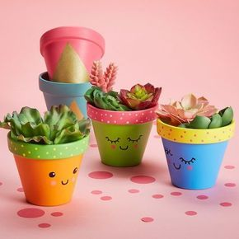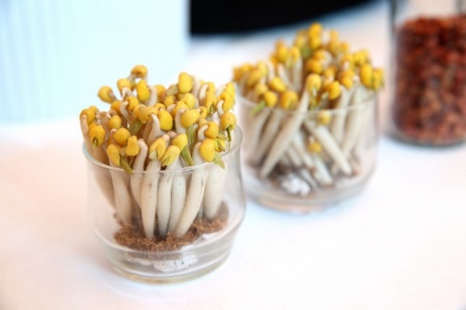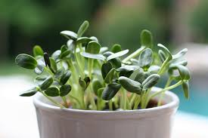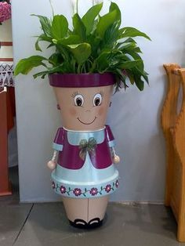
3 | ชั่วโมงที่  4 | กิจกรรม: Fashion Week  - หลังจากที่ทรงผมของตัวละครของผู้เรียนแต่ละคนงอกออกมาแล้ว ให้ผู้เรียนลองตัดแต่งทรงผมตามความพึงพอใจ โดยสามารถเก็บส่วนที่ตัดออกไปปรุงอาหารต่อได้อีกด้วย  - ให้ผู้เรียนนำนางแบบนายแบบที่ได้ตัดแต่งทรงผมเสร็จเรียบร้อยแล้ว ออกมาเดินแฟชั่นโชว์ โดยมีครูและเพื่อนๆ เป็นผู้ชม หลังจากเดินเสร็จเรียบร้อยแล้ว ให้ผ็เรียนนำผลงานจัดแสดงไว้บริเวณรอบๆ ห้องเรียนหรือตามความเหมาะสม  - ผู้สอนแจกกระดาษ Post-it ให้นักเรียนเขียนชื่นชม ให้กำลังใจ จากนั้นนำไปแปะบนผลงานที่ผู้เรียนชื่นชอบ โดยให้ผู้เรียนสามารถเดินชมผลงาน แลกเปลี่ยนเรียนรู้ร่วมกันได้อย่างอิสระ ซึ่งผู้สอนและผู้เรียนช่วยกันสร้างบรรยากาศการเรียนรู้ของความเป็นกัลยาณมิตรที่ดีต่อกัน  - เมื่อผู้เรียนชมผลงานเรียบร้อยแล้ว ให้ผู้เรียนหยิบผลงานของตนเองมานั่งล้อมวงเพื่อ Show & Share และร่วมกันสรุปถึงสิ่งที่ได้เรียนรู้จากการสร้างสรรค์ผลงาน | - การคิดสร้างสรรค์ชิ้นงานจากการเรียนรู้  - ผู้เรียนสามารถอธิบายเหตุผล และกระบวนการในการสร้างสรรค์ผลงานได้  - กระบวนการคิดจากการถามคำถามและการให้เหตุผลในการตอบ  - กระบวนการทำงาน
ขั้นที่ | ระยะเวลา | บทบาทของผู้สอนและผู้เรียน | โอกาสหรือสิ่งที่นำมาใช้ประเมินผล
 |  | 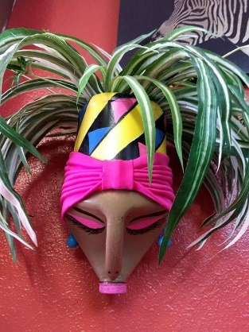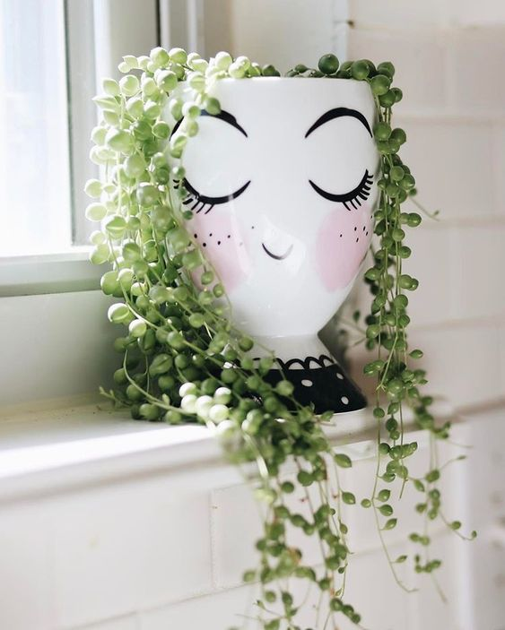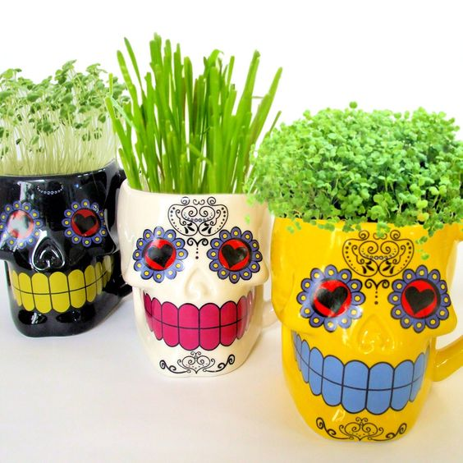

 | ความคิดสร้างสรรค์  ระดมความคิดพร้อมค้นหาคำตอบ | ลำดับขั้นตอน  (ลำดับขั้นก่อนหน้านี้) | การคิดอย่างมีวิจารณญาณ  ตั้งคำถามและประเมินความคิดและการสร้างผลงาน | ลำดับขั้นตอน  (ลำดับขั้นก่อนหน้านี้)
จินตนาการ | - ใช้ความรู้สึก ใช้ความเห็นอกเห็นใจ  การสังเกต และอธิบายความเชื่อมโยง  ของความรู้ที่ได้รับไปสู่การประยุกต์ใช้  - สำรวจ ค้นหา ระดมความคิด | - 1, 2  - 2 | - ทำความเข้าใจกรอบแนวคิดและขอบเขตของการสร้างผลงาน  - ทบทวนความรู้ ความคิดเห็น และเปรียบเทียบเพื่อหามุมมองในการสร้างผลงาน | - 1, 2  - 1, 2
สอบถาม | - เพื่อสร้างความสัมพันธ์ สร้างมุมมองเชิงบูรณาการ สร้างวินัย และอื่นๆ  - ลองเล่นหรือทำสิ่งที่แตกต่าง เพิ่มความเสี่ยงและคิดนอกกรอบ | - 1, 2, 3  - 2 | - ระบุจุดแข็งและจุดอ่อนของผลงานกับข้อโต้แย้ง คำอ้างและความเชื่อ  - ความท้าทายในกระบวนการสร้างผลงาน ตรวจสอบความถูกต้อง วิเคราะห์ช่องว่างในการเรียนรู้ | - 3  - 2, 3
ลงมือทำ  และแบ่งปัน | - นึกภาพ แสดงสิ่งที่คิด ผลิต คิดค้นวิธีการใหม่ๆ หาวิธีการพัฒนาผลงาน  - ชื่นชมมุมมองความแปลกใหม่ในการสร้างผลงาน | - 2  - 2, 3 | - ประเมิน หาพื้นฐาน แสดงความคิดเห็น  มีผลิตผลเชิงตรรกะ มีเกณฑ์จริยธรรม  หรือสุนทรียศาสตร์ มีการหาเหตุผล  - ตระหนักถึงอคติทางมุมมองของตนเอง (ตามที่ได้รับจากผู้อื่น) ความไม่แน่นอน ข้อจำกัดของวิธีการสร้างผลงาน | - 3  - 3

เกณฑ์การให้คะแนนนี้ได้กล่าวถึงเพียงมิติเดียวในส่วนของการให้คะแนนทั่วไปตามที่อธิบายข้างต้น นับเป็นวิธีหนึ่งที่แสดงให้เห็นว่าครูผู้สอนสามารถอธิบายและให้คะแนนตามผลงานของผู้เรียน ขอแนะนำว่าครูผู้สอนควรกำหนดระดับของความสำเร็จในมิติอื่นๆ ของเกณฑ์การให้คะแนนด้วย
ระดับการคิด | ระดับ 1 | ระดับ2 | ระดับ3 | ระดับ4
จินตนาการ  ความรู้สึก ความเอาใจใส่ การสังเกต  การอธิบายเพื่อเชื่อมโยงระหว่างความรู้ที่ได้รับไปสู่การประยุกต์ใช้  (ขั้นตอนที่ 1, 2) | ผู้เรียนแสดงให้เห็นการให้  ความร่วมมือกับกิจกรรม  น้อย | ผู้เรียนแสดงให้เห็นการให้  ความร่วมมือกับกิจกรรม  ค่อนข้างน้อย | ผู้เรียนแสดงให้เห็นการให้  ความร่วมมือกับกิจกรรม  อย่างชัดเจน | ผู้เรียนแสดงให้เห็น  ความกระตือรือร้นและมีส่วนร่วม  ในกิจกรรมอย่างชัดเจน
ลงมือทำและแบ่งปัน  แสดงสิ่งที่คิด ค้นหาวิธีการสร้างสรรค์ผลงานใหม่ๆ หาวิธีพัฒนาผลงาน ชื่นชมมุมมองความแปลกใหม่ในการสร้างผลงาน  (ขั้นตอนที่ 2, 3 ) | ผลงานและการอธิบายกระบวนการสร้างผลงาน ยังมีข้อจำกัดของการยกตัวอย่างประกอบเหตุและผลของการได้มาซึ่งวิธีการสร้างสรรค์ผลงาน | ผลงานและการอธิบายกระบวนการสร้างผลงานมีการยกตัวอย่างประกอบเหตุและผลของการได้มาซึ่งวิธีการบ้าง แต่ยังเบี่ยงเบนไปจากความรู้เดิมเล็กน้อย | ผลงานและการอธิบายกระบวนการสร้างผลงานมีการยกตัวอย่างประกอบเหตุและผลของการได้มาซึ่งวิธีการที่ชัดเจน มีการอ้างอิงสิ่งที่ได้เรียนรู้มาเชื่อมโยงประกอบ มีเหตุผลที่น่าเชื่อถือ มีการอภิปรายแนวคิดเพิ่มเติมแต่แนวคิดยังคล้ายกับที่เคยมีมาก่อนหน้านี้ แต่ปรับใหม่เป็นรูปแบบของตัวเอง | ผลงานและการอธิบายกระบวนการสร้างผลงานมีการยกตัวอย่างประกอบเหตุและผลของการได้มาซึ่งวิธีการที่ชัดเจน มีการอ้างอิงสิ่งที่ได้เรียนรู้มาเชื่อมโยงประกอบ มีเหตุผลที่น่าเชื่อถือ มีการอภิปรายแนวคิดเพิ่มเติมที่ต่างไปจากที่เคยมีมาแต่เดิมเป็นตัวของตัวเองชัดเจน

